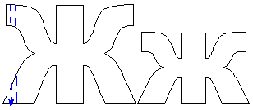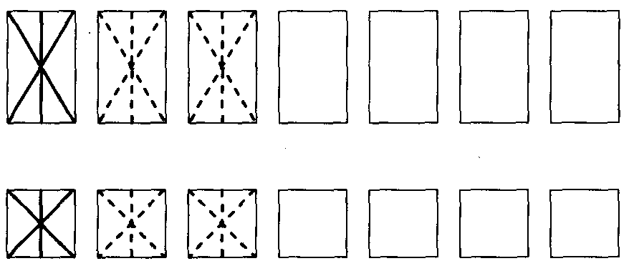

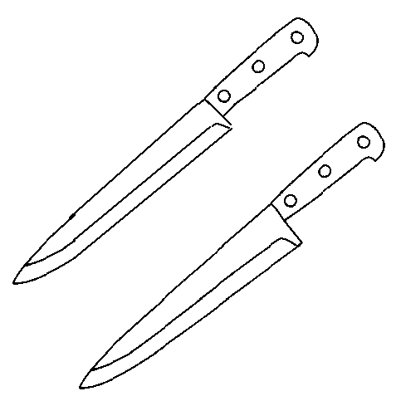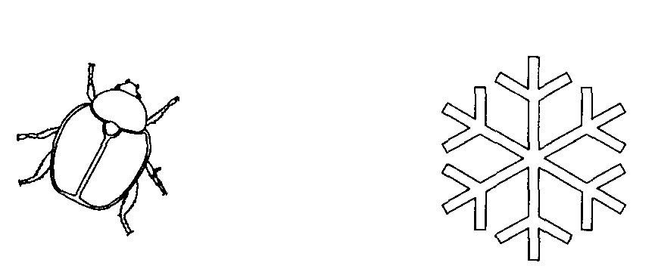
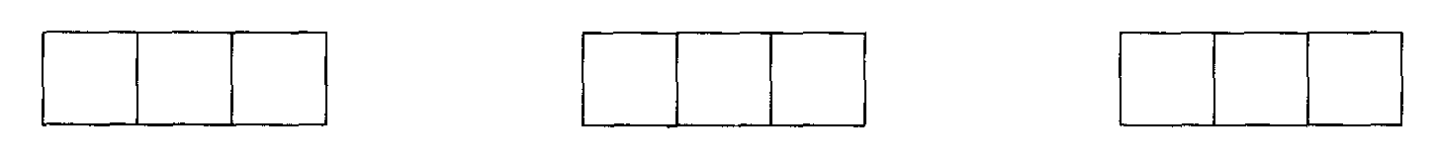

Звук [Ж], буква Ж.
Звук «Ж» - согласный, звонкий, твердый. Определить, в каких словах слышится звук Ж: жакет, забота, каждый, кожаный, казаться. Определить место звука Ж в словах: ножи, жук, снежинка. Заштриховать букву синей ручкой, картинки раскрасить. Читать:
ножны можно кожух пижама Ежу и ежонку ужин нужен. Дадим ежевики ежам на ужин.

«Ранняя весна»

Поговорить с ребенком о том, какое сейчас время года, какие изменения произошли в живой и неживой природе. Что происходит со снегом? (потемнел, стал рыхлым, тает) Рассказать о том, какие звери просыпаются после зимней спячки. Обратить внимание на погоду, одежду людей весной. Какое время года было до весны? Какое будет после? Вспомнить названия весенних месяцев.
Знать значение слов и уметь составлять с ними предложения: сосулька, проталина, оттепель, капель, почки, ледоход, ручеек, оттаивать, звенеть, щебетать, журчать.
Сравнить погоду зимой и весной:
Зимой снег чистый, а весной …

Зимой дни холодные, а весной …
Зимой погода часто пасмурная, а весной …
- Придумать как можно больше слов, отвечающих на вопрос «что делает(ют)?»
Солнце (что делает?) светит, сияет, пригревает, освещает, восходит …
снег … сосульки …. птицы … деревья … ручьи …
- Скажи наоборот
Тепло – Сыро – Грязно –
Найти лишнее слово
Капель, проталина, листопад, ледоход

